ИНФОРМАЦИЈА
Локали 13 у Анексу 1 Пословног центра Нови Сад
Назив објекта | Локали број 13 у Анексу 1 Пословног центра Нови Сад
Град /Улица / кућни број | Нови Сад, Народног Фронта 12
Опис непокретности- предмет издавања у закуп | Локал број 13 корисне површине 46,68 м2
Временски период издавања (рок закупа) | 2 (две) године, уз могућност продужења
Делатност | Административни/канцеларијски послови, услужне/финансијске делатности, делатности осигурања и слично везано за канцеларијску делатност
Општи и пројектно-технички подаци о непокретности | - у функционалном стању. План простора и фотографије саставни део Информације  - комунални прикључци активни.
Ограничења и услови закупа/коришћења/обављања делатности | - редовно/текуће одржавање обавеза и трошак закупца  - хаваријско одржавање обавеза и трошак Закуподавца  - закупац је у обавези да плаћа закупнину и пратеће трошкове дефинисане овом Информацијом  - закупац је у обавези да се придржава интерних аката НИС а.д.: Стандард Управљања системом заштите од пожара и експлозије ( SD-09.02.01 Верзија 03), Упутство правила заштите од пожара (UP-09.02.01-002 верзија 03);  - закупац мора обезбедити два апарата за гашење пожара (S9A).  - дозвољена тиха музика у локалу, а забрањено је коришћење озвучења ван локала.  - НИС а.д. има право уласка у непокретност у одсуству закупца ради санације хаварије и за случај активирања ватродојаве (заједно са дежурним ватрогасцем).
Пратећи трошкови | Врста трошка | Начин обрачуна
Пратећи трошкови | електрична енергија | Сопствена потрошња према потрошњи очитаној на контролном бројилуброј: 8186531 и удео у заједничкој потрошњи Анекса број 1 ПЦ Нови Сад, према потрошњи очитаној на заједничком контролном бројилу број 8067589 сразмерно површини Локала 13 (46,68 м2/), у односу на обрачунску површину Пословног Анекса 1 од 427,24 м2 Пословног центра Нови Сад, све по основу рачуна испоручиоца услуга
Пратећи трошкови | грејање | За инсталисану снагу од 10,445 kw по јединичној цени из рачуна испоручиоца услуге и за потрошњу топлотне енергије сразмерно површини пословног простора у односу на обрачунску површину Пословног центра Нови Сад, што представља укупну грејну површину Пословног центра Нови Сад/ 34.706,00 м2, све на основу рачуна испоручиоца услуга.
Пратећи трошкови | вода и канализација | Сразмерно површини пословног простора од 46,68 м2 у односу на обрачунску површину Пословног Анекса 1 од 427,24 м2 Пословног центра Нови Сад, за које се врши очитавање потрошње водомера број 93774 на основу рачуна испоручиоца услуге.
Пратећи трошкови | изношење смећа | На основу рачуна испоручиоца услуге, сразмерно површини Непокретности 46,68 м2 према обрачунској површини Пословног комплекса нето квадратура 21.253,20 м2
Пратећи трошкови | Накнада за заштиту животне средине | Закупац сам пријављује и плаћа

ПЛАН ПОСЛОВНОГ ПРОСТОРА

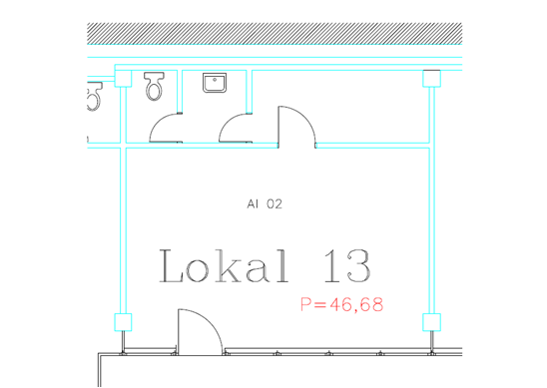
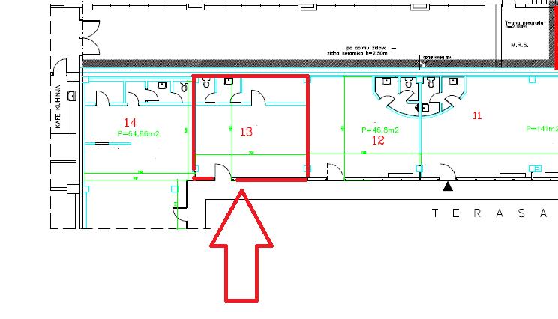

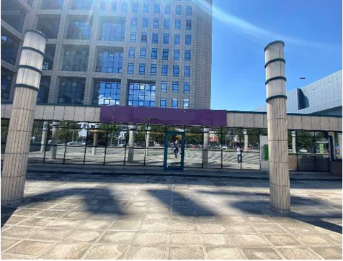
ФОТОГРАФИЈЕ
